测试报告

运行结果及分析
部分分析结果截图：
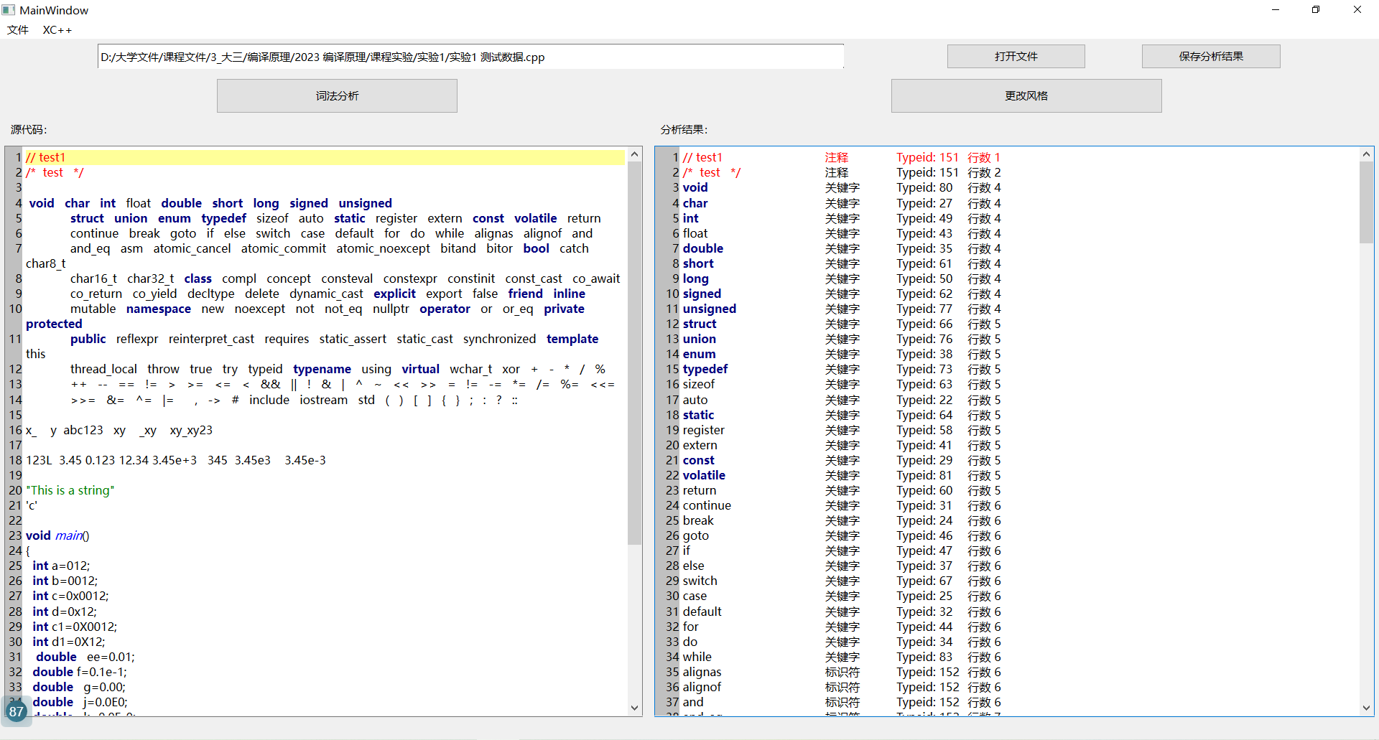

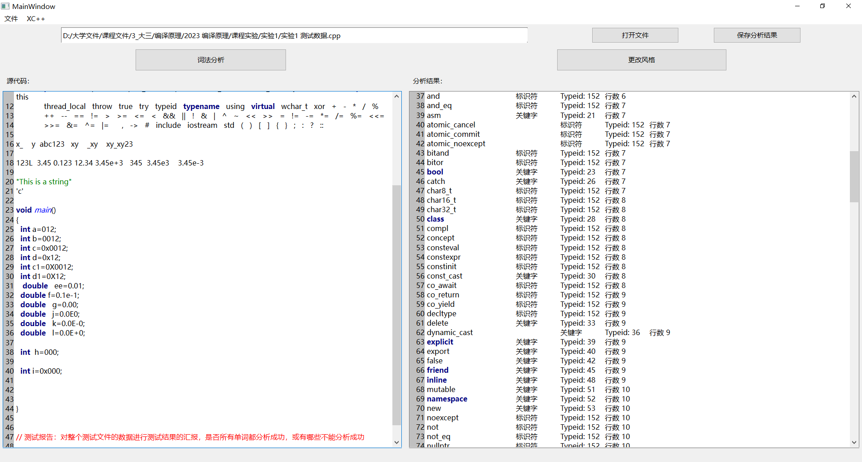

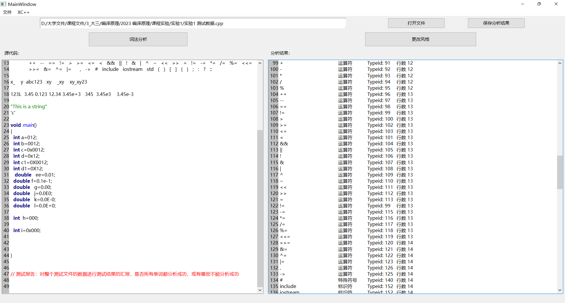

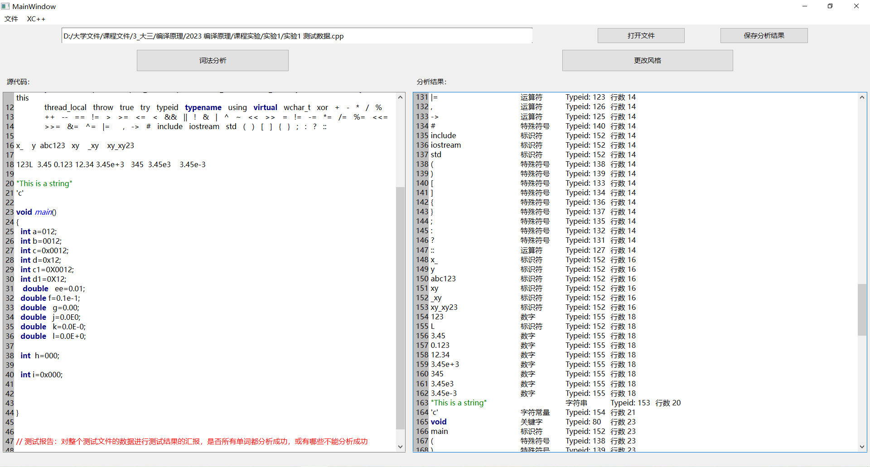

由分析结果截图可以看出，本程序把部分关键字识别成了标识符，如alignas，and_eq，atomic_noexcept，concept等，但c++中常见的关键字基本能识别出来。本程序能成功识别全部运算符与特殊符号（见附录99行），但是把include, iostream, std识别成了标识符（见附录135~137行）。
程序能成功识别测试文件中的全部标识符（见附录148~153行），以及大部分的数字包括十六进制数、八进制数、科学计数法以及带符号数，除了数字 123L （见附录154行），程序将该数字识别成了数字123与标识符L。对于字符串与字符常量，程序也能正常识别（见附录163~164行）。

附录
完整分析结果如下：
// test1 注释 Typeid: 151 行数 1
/* test */ 注释 Typeid: 151 行数 2
void 关键字 Typeid: 80 行数 4
char 关键字 Typeid: 27 行数 4
int 关键字 Typeid: 49 行数 4
float 关键字 Typeid: 43 行数 4
double 关键字 Typeid: 35 行数 4
short 关键字 Typeid: 61 行数 4
long 关键字 Typeid: 50 行数 4
signed 关键字 Typeid: 62 行数 4
unsigned 关键字 Typeid: 77 行数 4
struct 关键字 Typeid: 66 行数 5
union 关键字 Typeid: 76 行数 5
enum 关键字 Typeid: 38 行数 5
typedef 关键字 Typeid: 73 行数 5
sizeof 关键字 Typeid: 63 行数 5
auto 关键字 Typeid: 22 行数 5
static 关键字 Typeid: 64 行数 5
register 关键字 Typeid: 58 行数 5
extern 关键字 Typeid: 41 行数 5
const 关键字 Typeid: 29 行数 5
volatile 关键字 Typeid: 81 行数 5
return 关键字 Typeid: 60 行数 5
continue 关键字 Typeid: 31 行数 6
break 关键字 Typeid: 24 行数 6
goto 关键字 Typeid: 46 行数 6
if 关键字 Typeid: 47 行数 6
else 关键字 Typeid: 37 行数 6
switch 关键字 Typeid: 67 行数 6
case 关键字 Typeid: 25 行数 6
default 关键字 Typeid: 32 行数 6
for 关键字 Typeid: 44 行数 6
do 关键字 Typeid: 34 行数 6
while 关键字 Typeid: 83 行数 6
alignas 标识符 Typeid: 152 行数 6
alignof 标识符 Typeid: 152 行数 6
and 标识符 Typeid: 152 行数 6
and_eq 标识符 Typeid: 152 行数 7
asm 关键字 Typeid: 21 行数 7
atomic_cancel 标识符 Typeid: 152 行数 7
atomic_commit 标识符 Typeid: 152 行数 7
atomic_noexcept 标识符 Typeid: 152 行数 7
bitand 标识符 Typeid: 152 行数 7
bitor 标识符 Typeid: 152 行数 7
bool 关键字 Typeid: 23 行数 7
catch 关键字 Typeid: 26 行数 7
char8_t 标识符 Typeid: 152 行数 7
char16_t 标识符 Typeid: 152 行数 8
char32_t 标识符 Typeid: 152 行数 8
class 关键字 Typeid: 28 行数 8
compl 标识符 Typeid: 152 行数 8
concept 标识符 Typeid: 152 行数 8
consteval 标识符 Typeid: 152 行数 8
constexpr 标识符 Typeid: 152 行数 8
constinit 标识符 Typeid: 152 行数 8
const_cast 关键字 Typeid: 30 行数 8
co_await 标识符 Typeid: 152 行数 8
co_return 标识符 Typeid: 152 行数 9
co_yield 标识符 Typeid: 152 行数 9
decltype 标识符 Typeid: 152 行数 9
delete 关键字 Typeid: 33 行数 9
dynamic_cast 关键字 Typeid: 36 行数 9
explicit 关键字 Typeid: 39 行数 9
export 关键字 Typeid: 40 行数 9
false 关键字 Typeid: 42 行数 9
friend 关键字 Typeid: 45 行数 9
inline 关键字 Typeid: 48 行数 9
mutable 关键字 Typeid: 51 行数 10
namespace 关键字 Typeid: 52 行数 10
new 关键字 Typeid: 53 行数 10
noexcept 标识符 Typeid: 152 行数 10
not 标识符 Typeid: 152 行数 10
not_eq 标识符 Typeid: 152 行数 10
nullptr 标识符 Typeid: 152 行数 10
operator 关键字 Typeid: 54 行数 10
or 标识符 Typeid: 152 行数 10
or_eq 标识符 Typeid: 152 行数 10
private 关键字 Typeid: 55 行数 10
protected 关键字 Typeid: 56 行数 10
public 关键字 Typeid: 57 行数 11
reflexpr 标识符 Typeid: 152 行数 11
reinterpret_cast 关键字 Typeid: 59 行数 11
requires 标识符 Typeid: 152 行数 11
static_assert 标识符 Typeid: 152 行数 11
static_cast 关键字 Typeid: 65 行数 11
synchronized 标识符 Typeid: 152 行数 11
template 关键字 Typeid: 68 行数 11
this 关键字 Typeid: 69 行数 11
thread_local 标识符 Typeid: 152 行数 12
throw 关键字 Typeid: 70 行数 12
true 关键字 Typeid: 71 行数 12
try 关键字 Typeid: 72 行数 12
typeid 关键字 Typeid: 74 行数 12
typename 关键字 Typeid: 75 行数 12
using 关键字 Typeid: 78 行数 12
virtual 关键字 Typeid: 79 行数 12
wchar_t 关键字 Typeid: 82 行数 12
xor 标识符 Typeid: 152 行数 12
+ 运算符 Typeid: 91 行数 12
- 运算符 Typeid: 92 行数 12
* 运算符 Typeid: 93 行数 12
/ 运算符 Typeid: 94 行数 12
% 运算符 Typeid: 95 行数 12
++ 运算符 Typeid: 96 行数 13
-- 运算符 Typeid: 97 行数 13
== 运算符 Typeid: 98 行数 13
!= 运算符 Typeid: 99 行数 13
> 运算符 Typeid: 100 行数 13
>= 运算符 Typeid: 102 行数 13
<= 运算符 Typeid: 103 行数 13
< 运算符 Typeid: 101 行数 13
&& 运算符 Typeid: 104 行数 13
|| 运算符 Typeid: 105 行数 13
! 运算符 Typeid: 106 行数 13
& 运算符 Typeid: 107 行数 13
| 运算符 Typeid: 108 行数 13
^ 运算符 Typeid: 109 行数 13
~ 运算符 Typeid: 110 行数 13
<< 运算符 Typeid: 111 行数 13
>> 运算符 Typeid: 112 行数 13
= 运算符 Typeid: 113 行数 13
!= 运算符 Typeid: 99 行数 13
-= 运算符 Typeid: 115 行数 13
*= 运算符 Typeid: 116 行数 13
/= 运算符 Typeid: 117 行数 13
%= 运算符 Typeid: 118 行数 13
<<= 运算符 Typeid: 119 行数 13
>>= 运算符 Typeid: 120 行数 14
&= 运算符 Typeid: 121 行数 14
^= 运算符 Typeid: 122 行数 14
|= 运算符 Typeid: 123 行数 14
, 运算符 Typeid: 126 行数 14
-> 运算符 Typeid: 125 行数 14
# 特殊符号 Typeid: 140 行数 14
include 标识符 Typeid: 152 行数 14
iostream 标识符 Typeid: 152 行数 14
std 标识符 Typeid: 152 行数 14
( 特殊符号 Typeid: 138 行数 14
) 特殊符号 Typeid: 139 行数 14
[ 特殊符号 Typeid: 133 行数 14
] 特殊符号 Typeid: 134 行数 14
{ 特殊符号 Typeid: 136 行数 14
} 特殊符号 Typeid: 137 行数 14
; 特殊符号 Typeid: 135 行数 14
: 特殊符号 Typeid: 132 行数 14
? 特殊符号 Typeid: 131 行数 14
:: 运算符 Typeid: 127 行数 14
x_ 标识符 Typeid: 152 行数 16
y 标识符 Typeid: 152 行数 16
abc123 标识符 Typeid: 152 行数 16
xy 标识符 Typeid: 152 行数 16
_xy 标识符 Typeid: 152 行数 16
xy_xy23 标识符 Typeid: 152 行数 16
123 数字 Typeid: 155 行数 18
L 标识符 Typeid: 152 行数 18
3.45 数字 Typeid: 155 行数 18
0.123 数字 Typeid: 155 行数 18
12.34 数字 Typeid: 155 行数 18
3.45e+3 数字 Typeid: 155 行数 18
345 数字 Typeid: 155 行数 18
3.45e3 数字 Typeid: 155 行数 18
3.45e-3 数字 Typeid: 155 行数 18
"This is a string" 字符串 Typeid: 153 行数 20
'c' 字符常量 Typeid: 154 行数 21
void 关键字 Typeid: 80 行数 23
main 标识符 Typeid: 152 行数 23
( 特殊符号 Typeid: 138 行数 23
) 特殊符号 Typeid: 139 行数 23
{ 特殊符号 Typeid: 136 行数 24
int 关键字 Typeid: 49 行数 25
a 标识符 Typeid: 152 行数 25
= 运算符 Typeid: 113 行数 25
012 数字 Typeid: 155 行数 25
; 特殊符号 Typeid: 135 行数 25
int 关键字 Typeid: 49 行数 26
b 标识符 Typeid: 152 行数 26
= 运算符 Typeid: 113 行数 26
0012 数字 Typeid: 155 行数 26
; 特殊符号 Typeid: 135 行数 26
int 关键字 Typeid: 49 行数 27
c 标识符 Typeid: 152 行数 27
= 运算符 Typeid: 113 行数 27
0x0012 数字 Typeid: 155 行数 27
; 特殊符号 Typeid: 135 行数 27
int 关键字 Typeid: 49 行数 28
d 标识符 Typeid: 152 行数 28
= 运算符 Typeid: 113 行数 28
0x12 数字 Typeid: 155 行数 28
; 特殊符号 Typeid: 135 行数 28
int 关键字 Typeid: 49 行数 29
c1 标识符 Typeid: 152 行数 29
= 运算符 Typeid: 113 行数 29
0X0012 数字 Typeid: 155 行数 29
; 特殊符号 Typeid: 135 行数 29
int 关键字 Typeid: 49 行数 30
d1 标识符 Typeid: 152 行数 30
= 运算符 Typeid: 113 行数 30
0X12 数字 Typeid: 155 行数 30
; 特殊符号 Typeid: 135 行数 30
double 关键字 Typeid: 35 行数 31
ee 标识符 Typeid: 152 行数 31
= 运算符 Typeid: 113 行数 31
0.01 数字 Typeid: 155 行数 31
; 特殊符号 Typeid: 135 行数 31
double 关键字 Typeid: 35 行数 32
f 标识符 Typeid: 152 行数 32
= 运算符 Typeid: 113 行数 32
0.1e-1 数字 Typeid: 155 行数 32
; 特殊符号 Typeid: 135 行数 32
double 关键字 Typeid: 35 行数 33
g 标识符 Typeid: 152 行数 33
= 运算符 Typeid: 113 行数 33
0.00 数字 Typeid: 155 行数 33
; 特殊符号 Typeid: 135 行数 33
double 关键字 Typeid: 35 行数 34
j 标识符 Typeid: 152 行数 34
= 运算符 Typeid: 113 行数 34
0.0E0 数字 Typeid: 155 行数 34
; 特殊符号 Typeid: 135 行数 34
double 关键字 Typeid: 35 行数 35
k 标识符 Typeid: 152 行数 35
= 运算符 Typeid: 113 行数 35
0.0E-0 数字 Typeid: 155 行数 35
; 特殊符号 Typeid: 135 行数 35
double 关键字 Typeid: 35 行数 36
l 标识符 Typeid: 152 行数 36
= 运算符 Typeid: 113 行数 36
0.0E+0 数字 Typeid: 155 行数 36
; 特殊符号 Typeid: 135 行数 36
int 关键字 Typeid: 49 行数 38
h 标识符 Typeid: 152 行数 38
= 运算符 Typeid: 113 行数 38
000 数字 Typeid: 155 行数 38
; 特殊符号 Typeid: 135 行数 38
int 关键字 Typeid: 49 行数 40
i 标识符 Typeid: 152 行数 40
= 运算符 Typeid: 113 行数 40
0x000 数字 Typeid: 155 行数 40
; 特殊符号 Typeid: 135 行数 40
} 特殊符号 Typeid: 137 行数 44
// 测试报告：对整个测试文件的数据进行测试结果的汇报，是否所有单词都分析成功，或有哪些不能分析成功 注释 Typeid: 151 行数 47

